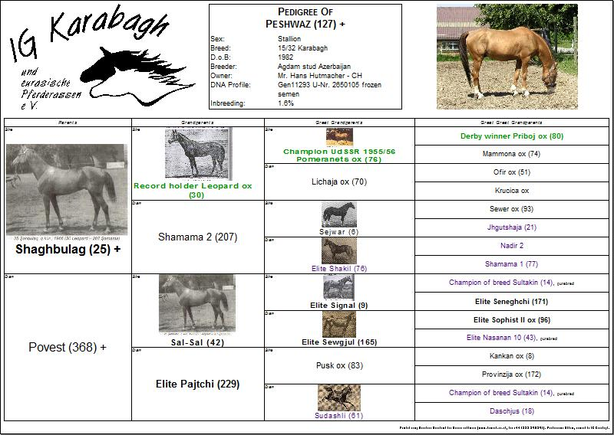
Stutbuch und Vorbuch
Stutbuchgeführte Pferde (0)
Als reine Karabaghen gelten Pferde, die bereits in einem aserbaidschanischen Stutbuch (I, II, Stand 1/2014) geführt sind und Nachzucht von diesen Zuchttieren, sofern beide Elterntiere in einem dieser Stutbücher geführt sind. Voraussetzung: Der DNA-Nachweis der Tiere weist die Karabaghelternschaft entsprechend nach und die Nachkommen sind karabaghtypisch (*).

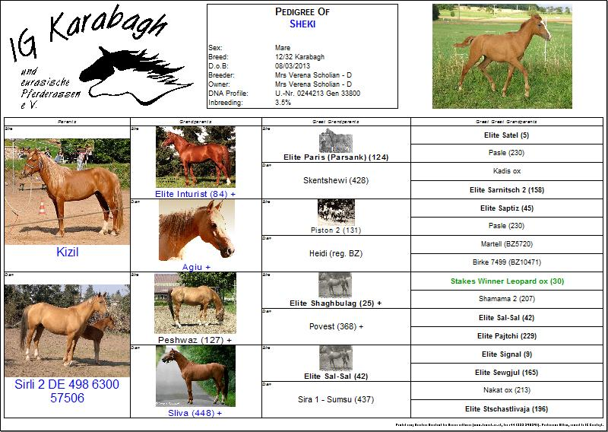
Partbreds (1a, 1b, 2a, 2b)
1a): Partbreds im Karabaghtyp stehend mit einer reinen Karabaghmutterlinie. Als reine Karabaghmutterlinie gilt eine Abstammung, die mütterlicherseits lückenlos auf Stuten des Stutbuchs I und II zurückführt. Zusätzliche Karabaghanteile in der Vaterlinie (ab 2. Generation) sind davon unberührt.

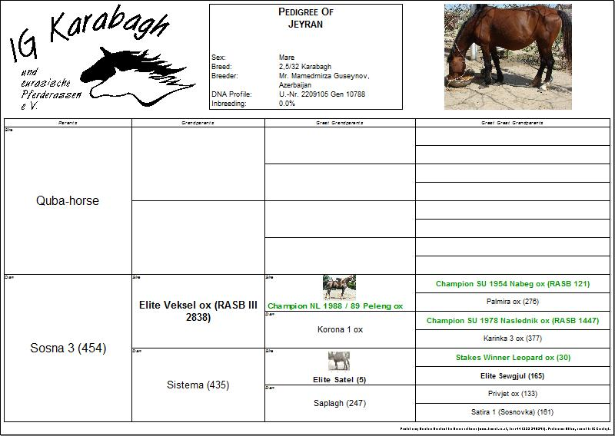
1b) Partbreds, die nicht im Karabaghtyp stehen, aber eine reine Karabaghmutterlinie aufweisen. Zusätzliche Karabaghanteile in der Vaterlinie (ab 2. Generation) sind davon unberührt.

2a): Partbreds im Karabaghtyp stehend mit einem stutbuchgeführten Karabaghvater. Zusätzliche Karabaghanteile in der Mutterlinie (ab 2. Generation) sind davon unberührt.
Jede Kreuzung aus Karabaghvater und Vollblutaraberstute muss zu einem Partbred führen, weil diese Zuchtmethode von der aserbaidschanischen abweicht, in welcher nur Stuten aus Karabaghmutterlinien eingesetzt werden oder Stuten, die von einer Kommission als karabaghtypisch anerkannt werden.
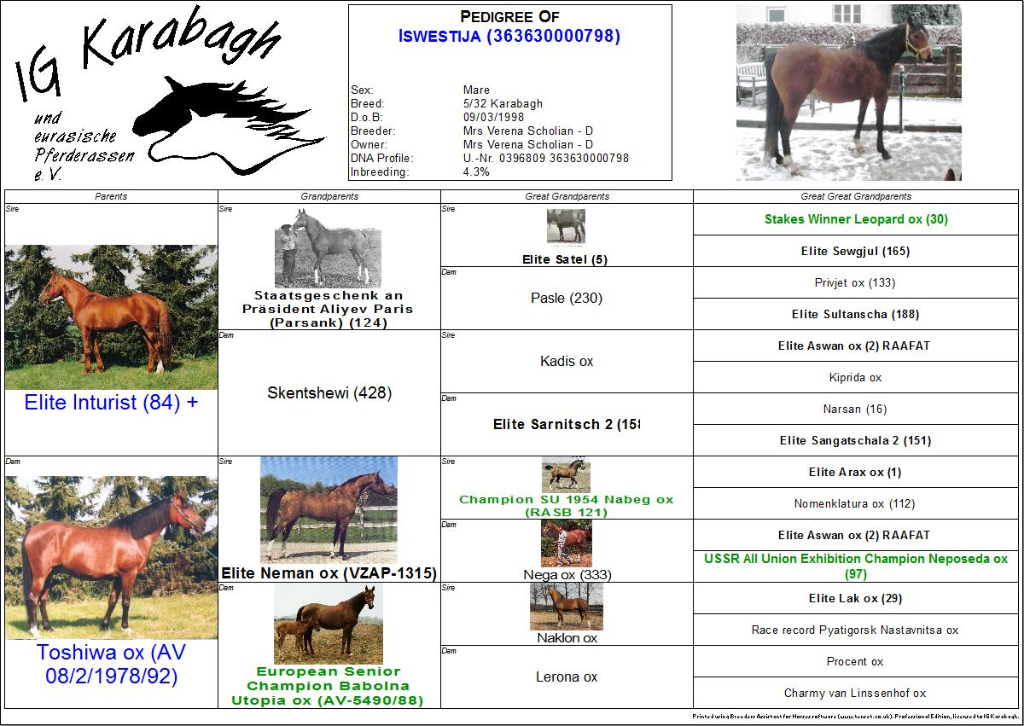
Karabaghhengst x Vollblutaraberstute oder Arabokarabaghstute, wenn AV in Mutterlinie (Beispiel: Troll x Serko, Taiga x Gartal, Tülay x Gartal, Iswestija x Serko), Ada x Kabardinerstute

2b) Partbreds nicht im Karabaghtyp stehend mit nur einem stutbuchgeführten Karabaghvater. Zusätzliche Karabaghanteile in der Mutterlinie (ab 2. Generation) sind davon unberührt.

Definitionen wären demgemäß zu verwenden:
Karabaghpferde: Nach aserbaidschanischer Zuchtmethode gewonnene und/oder vom aserbaidschanischen Agrarministerium in ein Stutbuch aufgenommene Pferde.
Arabo-Karabaghen (=Partbred 2a): Ungeachtet ihres Karabaghblutanteils nicht nach aserbaidschanischer Regel gezüchtete Kreuzungen aus Karabaghpferden und Vollblutarabern.
Partbreds (=alle Karabaghmischungen): Ungeachtet ihres Karabaghblutanteils gezüchtete Kreuzungen aus Karabaghen oder Arabokarabaghen mit Vollblutarabern oder anderen Rassen.
Originalkarabagh: alle Pferde, die in Stutbuch 1 ohne Vollblutaraberanteil gelistet wurden: Beispiele: Maralcha, Nagdale, Naryndch-Ghanlig, Tatschka, Surat, Nasanan 10, Nadir, Sultan, Sultakin, Noghta, Shakil, Shamama,

Vorbuch:
Ziel: Auflistung aller Karabaghblut enthaltenden Pferde, die karabaghtypische Merkmale zeigen oder vererben können.
Im Vorbuch werden alle Karabaghblut enthaltenden Partbreds aufgeführt. Der Abstammungsnachweis (DNA) ist vorgeschrieben.
Nachfahren von im Vorbuch geführten Partbreds , für die ein DNA-Nachweis vorliegt, können dann ins Stutbuch übernommen werden, wenn sie
- einer Karabaghmutterlinie entstammen,
- im Karabaghtyp stehen
- einen Mindestkarabaghanteil (**) von 10/32 aufweisen
- vom aserbaidschanischen Landwirtschaftsministerium anerkannt werden

* Typische Karabaghmerkmale (nach: Stutbuch I, Zootechnische Charakteristiken, sowie augenscheinliche Beobachtung der Karabaghherde in Barda 2004 und 2013)
Kopf:
breite Stirn, gerades Nasenprofil, große, ausdrucksvolle, weit auseinanderstehende Augen; spitz zulaufende weit auseinanderstehende Ohren (oft entspannt zur Seite geneigt).
Hals:
Mittellang, hoch angesetzt
Rumpf:
mittlerer Widerrist, Rücken und Kreuz gut bemuskelt, Kruppe rund und gut entwickelt, Brust und Körper breit, Stockmaß zwischen 1,40 m und 1,50 m (im Ursprungsgebiet Karabagh). Mittleres Kaliber: 118,3. Format 100,4 (quadratisch).

Beine:
Trocken, mit gut entwickelten Sprunggelenken mittlerer Dicke und breiter Stellung , Hufe klein und mit kräftigem Horn
Farbe:
Naryndji (Braun- oder Fuchsfalb mit Metallglanz),
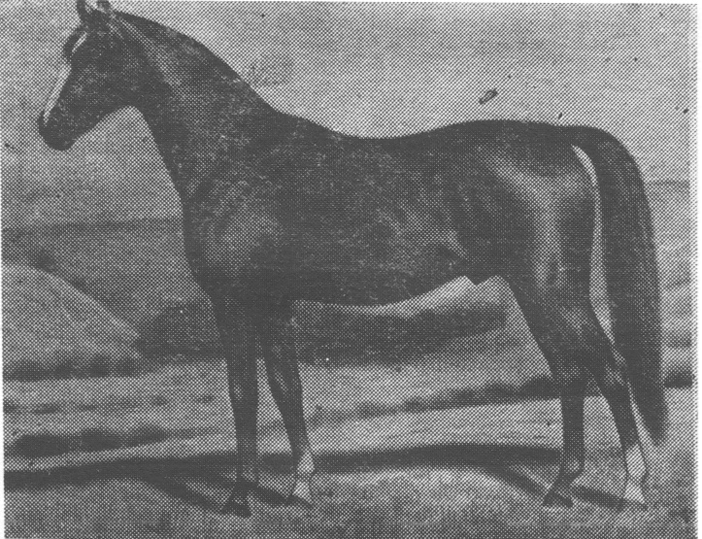
modern: goldrötlich (Fuchs mit Metallglanz?), goldbraun (Braun mit Metallglanz?) ,Fuchs- oder Braunfalbe mit Metallglanz, Dunkelbraune mit Metallglanz, hellrötliche (helle Füchse).
Abzeichen:
An Kopf und Beinen dienen der Unterscheidung zu anderen Rassen.
Beispiel für typischen Karabagh ursprünglichen Typs: Etalon
Interieur und sonstige Merkmale:
(Geplant laut Stutbuch 1): Ausdauernd, anpassungsfähig, geeignet für Herdenhaltung, stark und schnell in langen Distanzen, leistungsfähig im leichten Gespann, mutig und regulierbar, im Umgang leicht zu handhaben, trittsicher, Schrittgeschwindigkeit 7-9 km/h, besonnen in schwierigem Gelände.
Karabaghuntypische, nicht erwünschte Merkmale (nicht Stutbuch):
Schimmel, Rappen, auch als Falben, Schecken, auch kleine, wie abgesprungen wirkende Abzeichen, ausgeprägter Dish, arabischer Typ und Ausstrahlung,
Pangare
Flaxen
(**) Mindestkarabaghanteil
Der Mindestkarabaghanteil errechnet sich durch die Anteile der Originalkarabaghen aus Stutbuch 1 bezogen auf die 5. Generation = 32 Vorfahren. Sollten bereits diese (5. Gen.) arabische Vorfahren haben, dann werden die zu genau dem Anteil mit berechnet.
Beispiel: Alpan
In der 5ten Generation tauchen 8 arabische Vollblüter auf, alle anderen sind Originalkarabaghen aus Stutbuch 1; damit sind von den 32 Vorfahren in der fünften Generation 8 Nicht-Karabaghen, somit beträgt der Anteil der Karabaghen 24/32
Beispiel: Inturist
In der 5ten Generation tauchen 20 arabische Vollblüter auf, von den verbliebenen 12 sind 8 reine Originalkarabaghen, 4 weitere haben einen AV-Vater, sind damit nur zur Hälfte anzurechnen. Somit errechnet sich bei Inturist der Originalkarabaghanteil auf 10/32.

